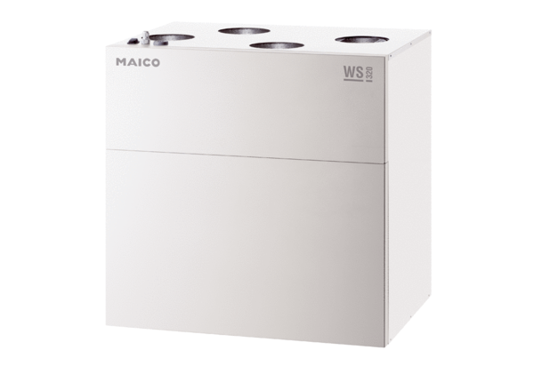Központi szellőztető készülék WS 320 KBRCsomagolási egység: 1 darabVálaszték: K
Termékszám: 0095.0264Gyártó: MAICO

